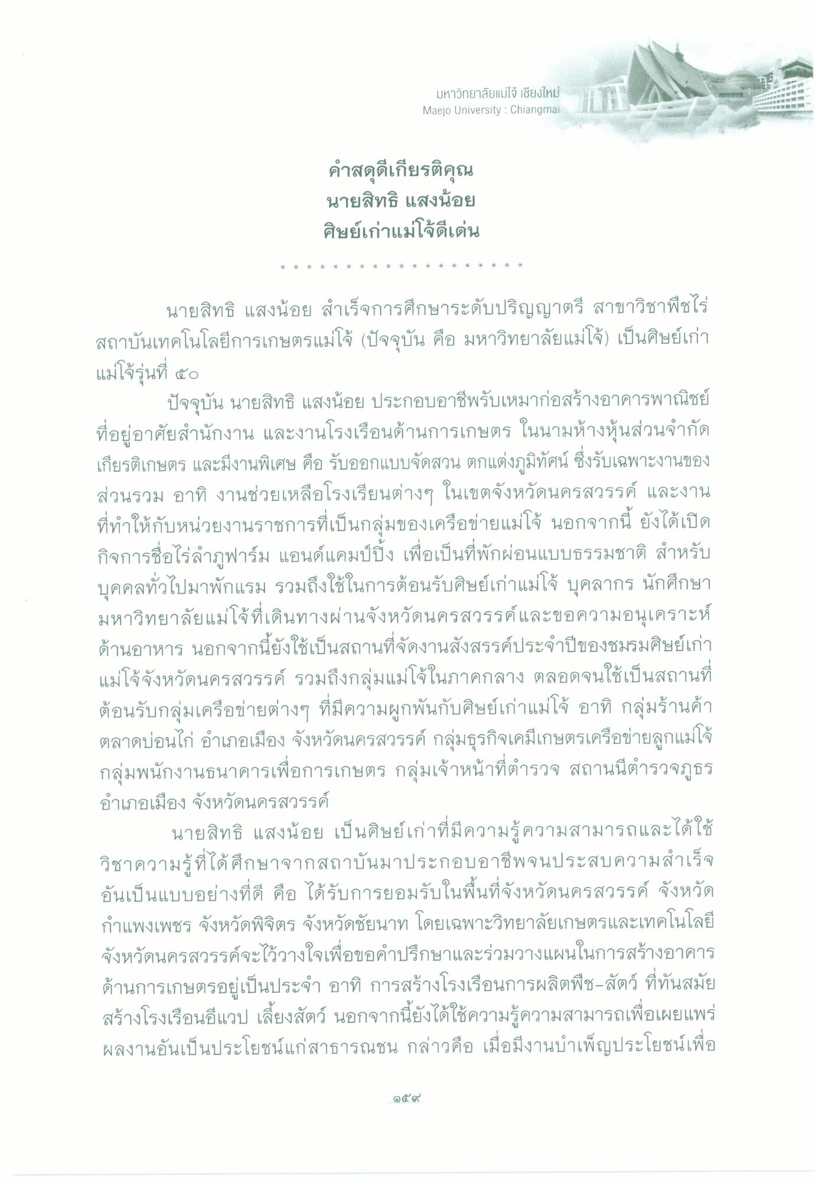
มหาวิทยาลัยแม่โจ้ เชียงใหม่ Maejo University : Chiangmai
คําสดุดีเกียรติคุณ นายสิทธิ์ แสงน้อย ศิษย์เก่าแม่โจดีเด่น
*
*
*
*
*
*
*
*
*
*
*
*
*
*
*
*
*
*
*
นายสิทธิ์ แสงน้อย สําเร็จการศึกษาระดับปริญญาตรี สาขาวิชาพืชไร่ สถาบันเทคโนโลยีการเกษตรแม่โจ้ (ปัจจุบัน คือ มหาวิทยาลัยแม่โจ้) เป็นศิษย์เก่า แม่โจ้รุ่นที่ ๕๐
ปัจจุบัน นายสิทธิ์ แสงน้อย ประกอบอาชีพรับเหมาก่อสร้างอาคารพาณิชย์ ที่อยู่อาศัยสํานักงาน และงานโรงเรือนด้านการเกษตร ในนามห้างหุ้นส่วนจํากัด เกียรติเกษตร และมีงานพิเศษ คือ รับออกแบบจัดสวน ตกแต่งภูมิทัศน์ ซึ่งรับเฉพาะงานของ ส่วนรวม อาทิ งานช่วยเหลือโรงเรียนต่างๆ ในเขตจังหวัดนครสวรรค์ และงาน ที่ทําให้กับหน่วยงานราชการที่เป็นกลุ่มของเครือข่ายแม่โจ้ นอกจากนี้ ยังได้เปิด กิจการชื่อไร่ลําภูฟาร์ม แอนด์แคมป์ปิ้ง เพื่อเป็นที่พักผ่อนแบบธรรมชาติ สําหรับ บุคคลทั่วไปมาพักแรม รวมถึงใช้ในการต้อนรับศิษย์เก่าแม่โจ้ บุคลากร นักศึกษา มหาวิทยาลัยแม่โจ้ที่เดินทางผ่านจังหวัดนครสวรรค์และขอความอนุเคราะห์ ด้านอาหาร นอกจากนี้ยังใช้เป็นสถานที่จัดงานสังสรรค์ประจําปีของชมรมศิษย์เก่า แม่โจ้จังหวัดนครสวรรค์ รวมถึงกลุ่มแม่โจ้ในภาคกลาง ตลอดจนใช้เป็นสถานที่ ต้อนรับกลุ่มเครือข่ายต่างๆ ที่มีความผูกพันกับศิษย์เก่าแม่โจ้ อาทิ กลุ่มร้านค้า ตลาดบ่อนไก่ อําเภอเมือง จังหวัดนครสวรรค์ กลุ่มธุรกิจเคมีเกษตรเครือข่ายลูกแม่โจ้ กลุ่มพนักงานธนาคารเพื่อการเกษตร กลุ่มเจ้าหน้าที่ตํารวจ สถานนีตํารวจภูธร อําเภอเมือง จังหวัดนครสวรรค์
นายสิทธิ แสงน้อย เป็นศิษย์เก่าที่มีความรู้ความสามารถและได้ใช้ วิชาความรู้ที่ได้ศึกษาจากสถาบันมาประกอบอาชีพจนประสบความสําเร็จ อันเป็นแบบอย่างที่ดี คือ ได้รับการยอมรับในพื้นที่จังหวัดนครสวรรค์ จังหวัด กําแพงเพชร จังหวัดพิจิตร จังหวัดชัยนาท โดยเฉพาะวิทยาลัยเกษตรและเทคโนโลยี จังหวัดนครสวรรค์จะไว้วางใจเพื่อขอคําปรึกษาและร่วมวางแผนในการสร้างอาคาร ด้านการเกษตรอยู่เป็นประจํา อาทิ การสร้างโรงเรือนการผลิตพืช-สัตว์ ที่ทันสมัย สร้างโรงเรือนอีแวป เลี้ยงสัตว์ นอกจากนี้ยังได้ใช้ความรู้ความสามารถเพื่อเผยแพร่ ผลงานอันเป็นประโยชน์แก่สาธารณชน กล่าวคือ เมื่อมีงานบําเพ็ญประโยชน์เพื่อ
๑๕๙

